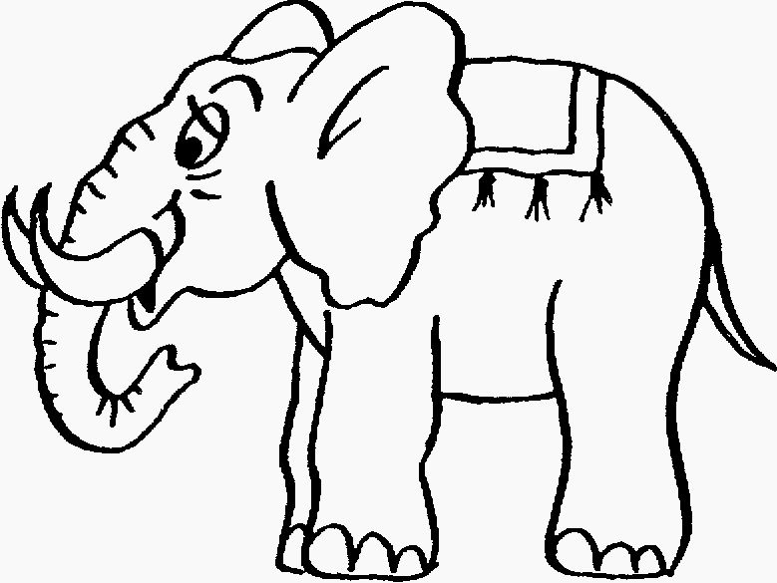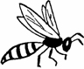 Задание № 1 **Упражнение.** Назвать предметы, изображённые на картинках.



  
  
  